АДМИНИСТРАЦИЯ  МУНИЦИПАЛЬНОГО РАЙОНА «ПЕЧОРА» | 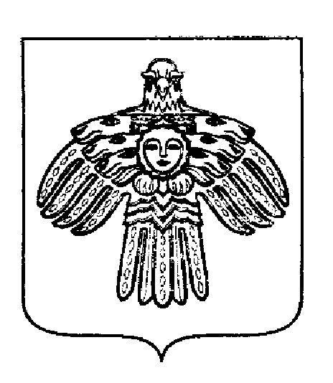 | «ПЕЧОРА»  МУНИЦИПАЛЬНÖЙ РАЙОНСА  АДМИНИСТРАЦИЯ
ПОСТАНОВЛЕНИЕ
ШУÖМ

9 октября 2024 г.  г. Печора, Республика Коми |  | № 1529

О внесении изменений в постановление администрации муниципального района «Печора» от 26.06.2018 г. № 724

Руководствуясь статьей 38 Устава МО МР «Печора», постановлением администрации муниципального района «Печора» от 25.06.2018 № 723 «Об оплате труда работников муниципальных бюджетных, автономных и казенных учреждений муниципального образования муниципального района «Печора», муниципального образования городского поселения «Печора», в целях усиления заинтересованности руководителей и сотрудников муниципальных образовательных организаций муниципального района «Печора», в повышении эффективности труда, улучшении качества оказываемых ими услуг и росте квалификации специалистов

администрация ПОСТАНОВЛЯЕТ:

1. Внести изменения в постановление администрации муниципального района «Печора» от 26.06.2018 г. № 724 «Об оплате труда работников муниципальных образовательных организаций муниципального района «Печора» согласно приложению к настоящему постановлению.
2. Руководителям муниципальных образовательных организаций муниципального района «Печора», в отношении которых Управление образования МР «Печора» осуществляет функции и полномочия учредителя (далее – Организация), внести изменения в Положение об оплате труда работников Организации в соответствии с настоящим постановлением.
3. Настоящее постановление распространяется на правоотношения, возникшие с 01 октября 2024 года, и подлежит размещению на официальном сайте муниципального района «Печора».

И. о. главы муниципального района -  руководителя администрации | Г. С. Яковина

Приложение
к постановлению администрации МР «Печора»
от 9 октября 2024 г. № 1529

Изменения,
вносимые в постановление администрации МР «Печора» от 26.06.2018 г. № 724 «Об оплате труда работников муниципальных образовательных организаций муниципального района «Печора»

В приложении к постановлению администрации МР «Печора» от 26.06.2018 г. № 724 «Об оплате труда работников муниципальных образовательных организаций муниципального района «Печора»:
В Положении об оплате труда работников муниципальных образовательных организаций МР «Печора» в разделе 2. «Должностные оклады (ставки заработной платы) руководителей, специалистов, служащих и рабочих организаций» в пункте 2. подпункт 2.3. изложить в следующей редакции:
«
Наименование должности | Должностной оклад (ставка заработной платы), в рублях
1 квалификационный уровень
Инструктор по труду, инструктор по физической культуре, музыкальный руководитель, старший вожатый | 12424
2 квалификационный уровень
Концертмейстер, педагог дополнительного образования, педагог-организатор, социальный педагог | 12707
3 квалификационный уровень
Воспитатель, методист, педагог-психолог | 12989
4 квалификационный уровень
Педагог-библиотекарь, преподаватель-организатор основ безопасности и защиты Родины, старший воспитатель, тьютор, учитель, учитель-дефектолог, учитель-логопед (логопед) | 13272

Размер должностного оклада, предусмотренный разделом «4 квалификационный уровень» профессиональной квалификационной группы должностей педагогических работников, распространяется на должность советника директора по воспитанию и взаимодействию с детскими общественными объединениями.
».
____________________________________________

